**系統程式設計**

**Lab4 File Attributes**

**學號:406410114**

**姓名:郭晏誠**

**工作站：linux.cs.ccu.edu.tw**

1. **How do you modify fig4_22.c?**

(1)在dopath中opendir前新增chmod(fullpath,0777)

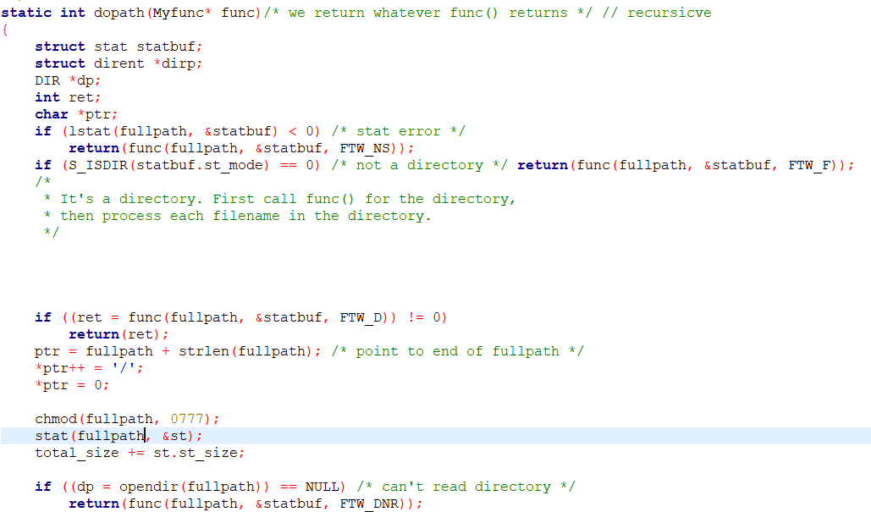

1. **The count of the various types of files?**

**Ex: File type = Count, Percentage**

修改後檔案比例：

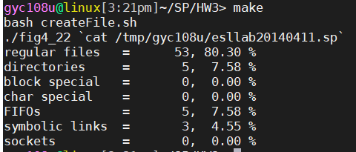

1. **The count of total files size?**

**Ex: Total size = Size**

1.修改部分如下：

(1)宣告全域變數off_t total_size = 0;

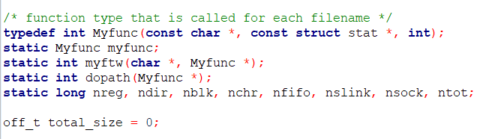

(2)在dopath中用statbuf.st_size去計算size並加到total_size中

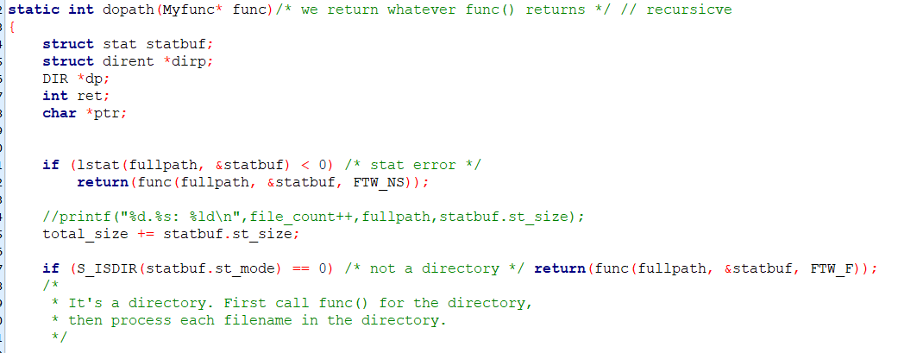

(3)再轉型成long long int後印出

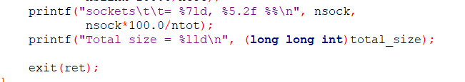

(4)結果 Total size = 20567

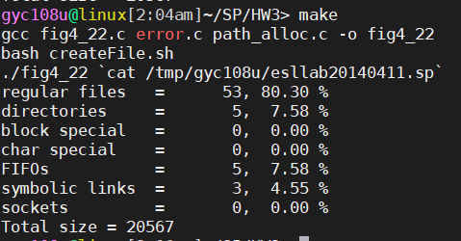

1. **(Bonus) The count of valid and invalid link?**

**Ex:**

**Valid link = Count 2**

**Invalid link = Count 1**

**(1)新增全域變數 valid_count和invalid_count**

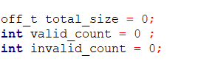

**(2)在myfunc增加用readlink去判斷symbolic link是否存在，若存在且可access則valid_count++**

**若symbolic link存在，但不可access，則invalid_count++**

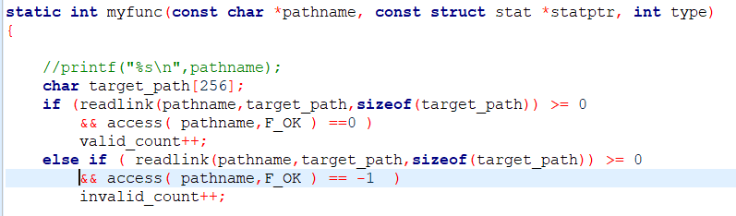

**(3)printf結果**

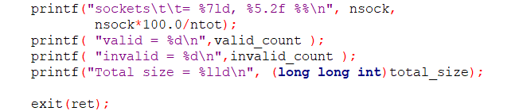

**(4)執行結果**

